Qaraqalpaqstan Respublikası Mektepke shekemgi bilimlendiriw ministri tayınlandı
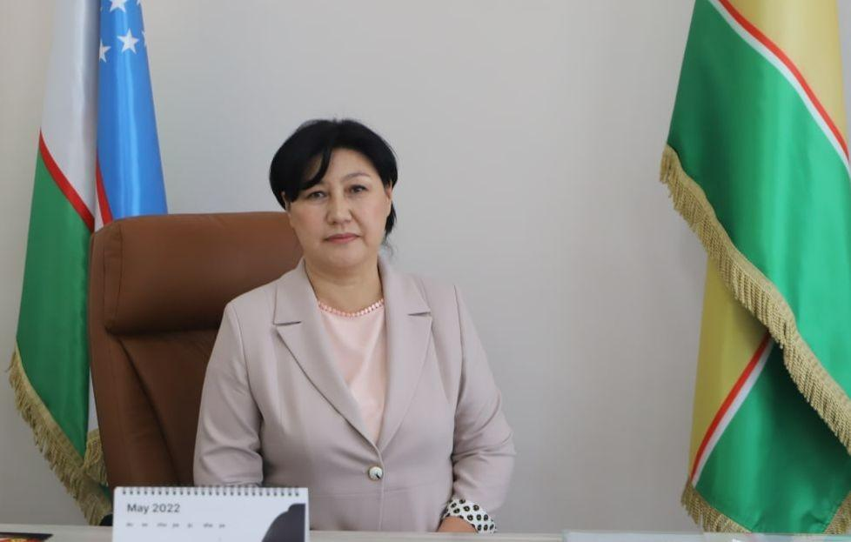
Бахиева Гулзира Аминовна Қарақалпақстан РеспубликасыМектепке шекемги билимлендириў министри лаўазымына тайынланды.
Ол усы күнге шекем Қарақалпақстан РеспубликасыМинистрлер Кеңесиниң Шаңарақ ҳәм ҳаял-қызлар мәселелери бойынша секретариатбаслығы лаўазымында ислеп келген.

